Сотрудники «ИРО ПК» приняли участие в педагогических чтениях на площадке МАДОУ «Детский сад № 400» г. Перми
10 апреля состоялась институциональная педагогическая конференция «Педагогические чтения-2024». Педагоги МАДОУ «Детский сад № 400» г. Перми делились опытом, своими наработками, открытиями, достижениями!
Девиз мероприятия: «Обучая, учусь» говорит об активной жизненной и профессиональной позиции всего педагогического состава этого учреждения!
В холе состоялась презентация стендовых докладов.
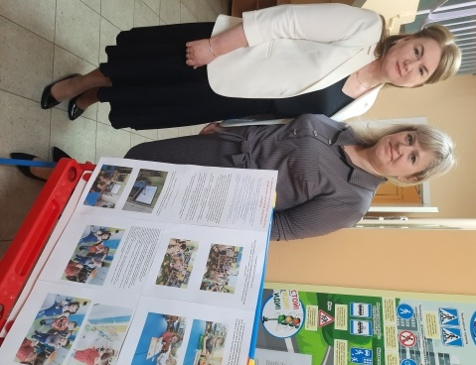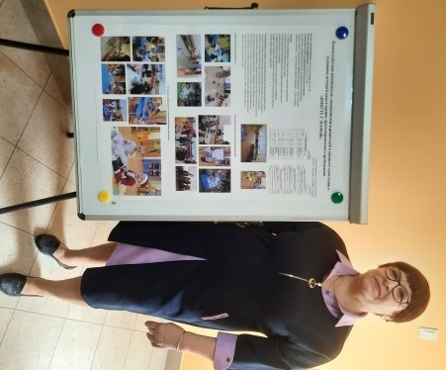
«ПрофиКОП «Организатор туристических походов», «Калейдоскоп воспитательных технологий для детей младшего дошкольного возраста», «Взаимодействие воспитателя, специалистов и родителей в процессе адаптации к условиям детского сада в группе кратковременного пребывания» и др. Педагоги с гордостью и энтузиазмом говорили о своих педагогических находках, о том, что такого особенного они делают, для того, чтобы привлечь к единому воспитательному процессу родителей, как сделать процесс адаптации совсем еще малышей комфортным и экологичным. Как заинтересовать малышей и вовлечь их в исследовательскую деятельность? Какие приемы использовать для формирования детской инициативности? Как сформировать мотивацию к самообслуживанию, выполнению поручений взрослого, используя различные педагогические методики?
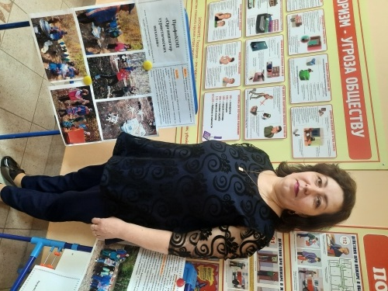
Далее состоялась работа двух презентационных площадок.
Площадка «Моя педагогическая находка» собрала выжимку самых ярких и инновационных методик, продуктов, технологий и инструментов педагогов!
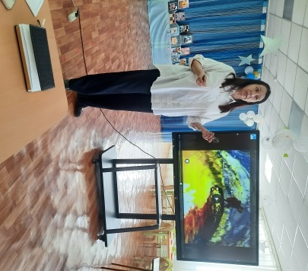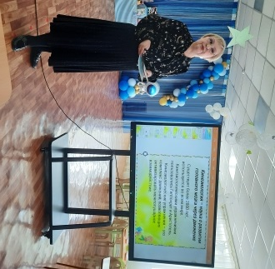
Музыкальный руководитель Догналюк И.В. рассказала о своей авторской разработке перспективного плана по включению произведений классической музыки из мультфильмов в музыкальные занятия с целью формирования интереса к произведениям и развитию эмоционально-коммуникативной сферы.

Воспитатели поделились опытом использования «Календаря событий», провели мастер-класс, познакомивший с играми и упражнениями, стимулирующими развитие мозговой деятельности детей.
О том, как использовать мяч для работы с детьми компенсирующей группы, какие приемы позволяют расслабить детей, научить их коммуницировать и принимать достижения и поражения, рассказала и показала Никонова О.А., инструктор по физической культуре.
Невероятно-увлекательным был мастер-класс «Японское искусство «Кинусайга». Педагоги продемонстрировали, как используя оригинальную технику ручного труда можно создавать картины, объединять родителей и детей.
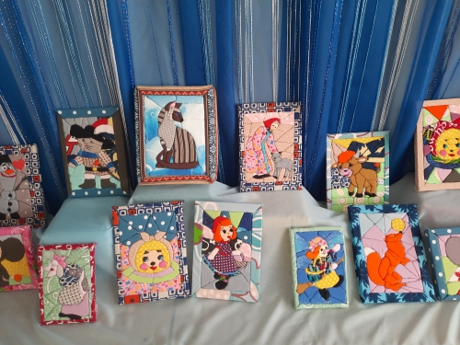
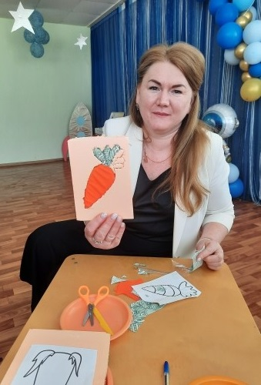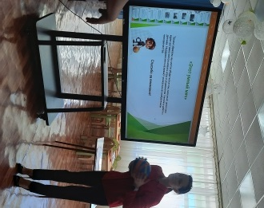
О роли стихотворчества в гармонизации ритмов жизни дошкольников рассказали Буторина Ю.А., педагог дополнительного образования и воспитатель Горохова О.А.
Уникальной авторской разработкой стала «ГоловоДОМка» - кейс семейных игр и упражнений на развитие творчества, мышления и речи старших дошкольников.
Вторая презентационная площадка «Педагогический старт-ап «Под ключ. Бери и делай» включала в себя защиту перспективного авторского продукта (программы, плана или технологии).
В рамках «Родительского» Профи-КОП «Флорист-дизайнер» раскарывалась идея знакомства детей старшего дошкольного возраста с новой профессией.
О том, как соединить раннюю профориентацию дошкольников и создание мини-мультсериалов, рассказали и показали воспитатели Ахмедова С.Н. и Смыслова Л.Н.
Педагоги затронули тему формирования у родителей воспитанников толерантного отношения к инклюзивному образованию. Продемонстрировали техники визуализации для профилактики эмоционального выгорания педагога.
Были представлен проект «Волшебная страна этикета» и проведен мастер-класс по использованию авторского дидактического пособия «Буквенное дерево».
Все участники «Педагогических чтений» пришли к выводу о том, что дружеская атмосфера поддержки и интереса способствует сплочению большого коллектива. Важным результатом становится возможность «прокачать» свои навыки самопрезентации, публичного выступления – которые, несомненно, пригодятся столь талантливым и стремящимся к саморазвитию педагогам!
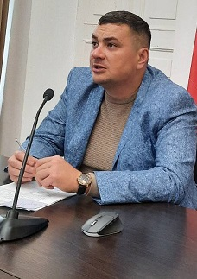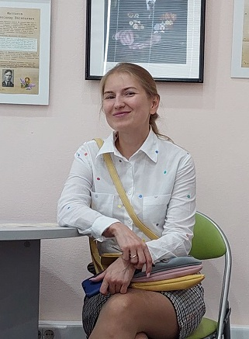
Специалисты «Института развития образования» Фадеев Сергей Борисович и Матвеева Елена Владимировна с удовольствием выступили в качестве экспертов площадок, дали свои рекомендации для дальнейшего развития педагогов и ждут новых творческих встреч!

